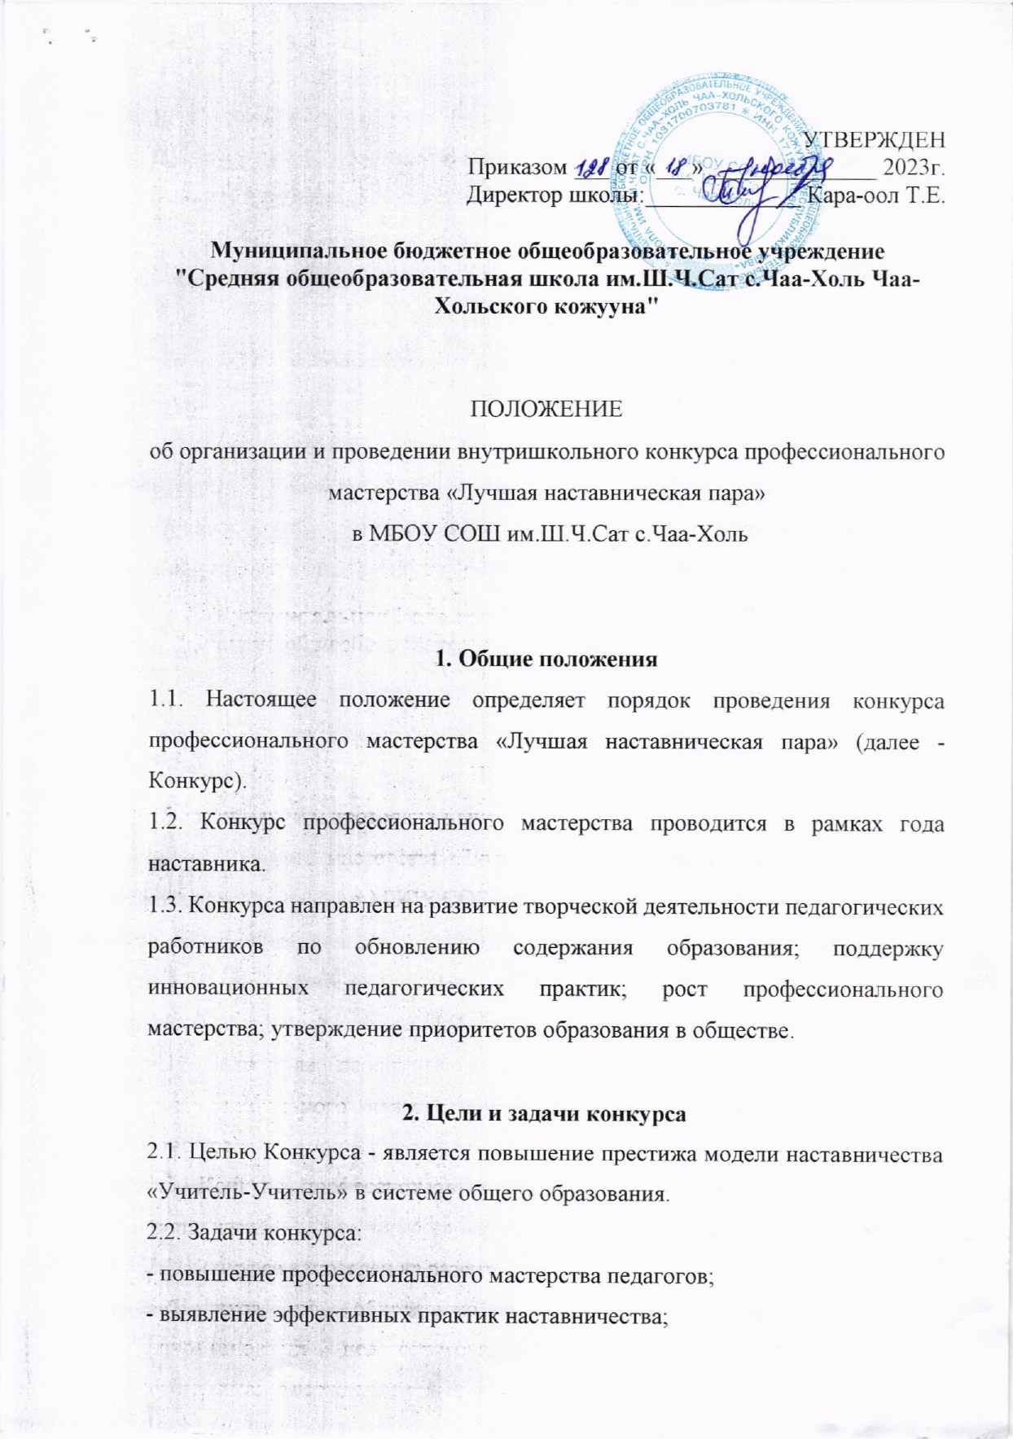

выявление эффективных практик наставничества;

- повышение социального статуса наставника, признание роли, места наставника в обществе и возможности его системного поощрения;
- популяризация инновационных идей талантливых педагогов-наставников.

3. Структура конкурсных испытаний, формат, регламент их проведения, порядок и критерии оценки
3.1. Участниками конкурса являются наставническая пара «наставник-наставляемый»;
3.2. Конкурсное испытание «Урок»
Цель конкурсного испытания: демонстрация конкурсантами профессиональных компетенций в области подготовки, проведения и анализа урока как основной формы организации учебно-воспитательного процесса и учебной деятельности обучающихся.
Формат конкурсного испытания: бинарный урок по одному из преподаваемых учебных предметов наставника или наставляемого.
3.2.1. Требования к конкурсному уроку.
3.2.1.1. На представленном конкурсном уроке участвуют не более двух педагогов.
3.2.1.2. Конкретную тему занятия и интеграцию образовательных областей участники конкурса определяют самостоятельно. Тема урока определяется в соответствии с календарно-тематическим планированием и рабочей программой по соответствующему предмету с учетом ее фактического выполнения в соответствующем классе МКОУ СОШ им. Ш.Ч.Сат с.Чаа-Холь.
3.2.1.3. Предполагаемое время и место проведения урока участники определяют в соответствии с расписанием занятий школы.
3.2.1.4. Продолжительность урока 40 мин, диалог с членами жюри до 10 мин.
3.3. При оценке урока Участников Конкурсное жюри руководствуется базовыми критериями оценивания бинарных уроков:
- Соединение педагогических усилий и мастерства двух педагогов;
- Активно задействуется творческий потенциал учителя и обучающихся;
- Динамичность видов деятельности на уроке;
- Повышение мотивации и заинтересованности обучающихся, внимание поддерживается на высоком уровне;
- Нетрадиционный подход к изучению учебного материала, форма проведения урока увлекательна и нестандартна.

4. Организация смотра – конкурса
4.1. Заявки на Конкурс принимаются с 18 ноября по 23 ноября 2023г.
4.2. Конкурс представленных уроков, работа жюри по оценке проводится 28 ноября 2023 года.
4.3. Объявление результатов – 28 ноября 2023г.

5. Награждение
  - Оценка конкурсного мероприятия осуществляется жюри в соответствии с критериями (приложение 1). Решение по итогам конкурса оформляется протоколом.
  - Участники получают сертификаты; победители и призеры конкурса награждаются дипломами. Награждение оформляется одним дипломом или сертификатом с перечислением состава участников.

- Состав жюри конкурса

  - Состав жюри утверждается приказом директора школы.
Приложение 1

Критерии оценивания бинарного урока

Критерий | Комментарии | Баллы
Содержание
Соединение педагогических усилий и мастерства двух педагогов | Тема раскрыта | 5
Активно задействуется творческий потенциал учителей и обучающихся | Цель достигнута | 5
Динамичность видов деятельности на уроке | Привлекает внимание, заинтересовывает | 5
Мотивация и заинтересованность обучающихся | Обучающиеся проявляют высокий уровень мотивации. | 5
Нетрадиционный подход преподавания, форма проведения урока увлекательна и нестандартна | Внешняя окраска урока, эмоциональный настрой. | 5
Методическая грамотность | Урок построен методически грамотно | 5
Самоанализ бинарного урока | Рефлексия собственной деятельности по итогам проведенного урока | 5
Итого |  | 35

